|  |  |  |
| --- | --- | --- |
| № | Название | Назначение |
| 1 | Отделы | Описание отделов и кабинета директора |
| 2 | Сотрудники | Описание состава сотрудников отдела |
| 3 | Товары | Перечень товаров каждого отдела |
| 4 | Продажи товаров | Описание продаж товаров каждого отдела |
| 5 | Должности | Описание должностей сотрудников |

|  |  |  |
| --- | --- | --- |
| Список атрибутов таблицы "Отделы" | | |
| Ключевое поле | Название | Назначение |
| ПК 11 | Код отдела | С помощью данного внешнего ключа будет определен отдел товара. |
| 2 | Количество прилавков | Поле для ввода количества прилавков |
| 3 | Количество продавцов | Поле для ввода количества продавцов |
| 4 | Номер зала | Поле номера зала |

|  |  |  |
| --- | --- | --- |
| Список атрибутов таблицы "Сотрудники" | | |
| Ключевое поле | Название | Назначение |
| ПК12 | Код сотрудника | С помощью данного внешнего ключа будет определена информация о сотруднике |
| ВК11 | Код отдела | С помощью данного внешнего ключа будет определен отдел товара. |
| 3 | Год рождения | Поле для ввода года рождения |
| 4 | Год поступления на работу | Поля для ввода года поступления на работу |
| 5 | Стаж | Поле для ввода стажа |
| 6 | Должность | Поле для ввода должности |
| 7 | Пол | Поле для ввода пола |
| 8 | Адрес | Поле для ввода адреса |
| 9 | Город | Поле для ввода города |
| 10 | Телефон | Поле для ввода телефона |
|  |  |  |

|  |  |  |
| --- | --- | --- |
| Список атрибутов таблицы "Должности" | | |
| Ключевое поле | Название | Назначение |
| ПК 14 | Код должности | С помощью данного внешнего ключа будет определена информация о должности |
| 2 | Название отдела | С помощью данного внешнего ключа будет определена информация об отделе |
| 3 | Сумма ставки | С помощью данного внешнего ключа будет определена информация о ставке сотрудника |

|  |  |  |
| --- | --- | --- |
| Список атрибутов таблицы "Товары" | | |
| Ключевое поле | Название | Назначение |
| ПК15 | Код товара | С помощью данного внешнего ключа будет определена информация о товаре |
| ВК13 | Код отдела | С помощью данного внешнего ключа будет определена информация об отделе |
| 3 | Страна производитель | Поле для ввода страны производителя |
| 4 | Условия хранения | Поле для ввода условий хранения |
| 5 | Сроки хранения | Поле для ввода сроков храненияя |

|  |  |  |
| --- | --- | --- |
| Список атрибутов таблицы "Продажа товаров" | | |
| Ключевое поле | Название | Назначение |
| ПК16 | Код сотрудника-продавца | С помощью данного внешнего ключа будет определена информация о сотруднике |
| ВК15 | Код товара | С помощью данного внешнего ключа будет определена информация о товаре |
| 2 | Дата | Поле для ввода даты |
| 3 | Время | Поле для ввода времени |
| 4 | Количество | Поле для ввода количества |
| 5 | Цена | Поле для ввода цены |
| 6 | Сумма | Поле для ввода суммы |

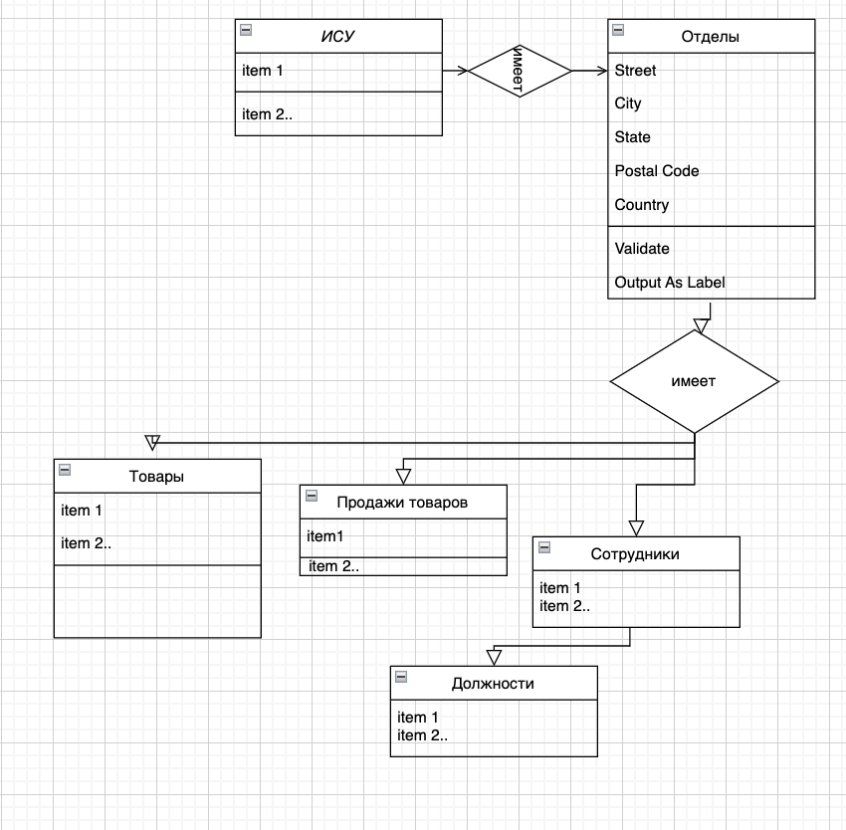

|  |  |  |  |  |  |  |
| --- | --- | --- | --- | --- | --- | --- |
| Список связей |  |  |  |  |  | |
| № | Название связи | Сущности, участвующие в связи | Назначение | | | |
| 1 | 1:M | Информационная система супермаркета - отделы | В одной ИСУ могут быть несколько отделов | | | |
| 2 | 1:M | Отделы - сотрудники | Одному отделу могут принадлежать несколько сотрудников | | |  |
| 3 | 1:M | Отделы - должности | В одном отделе могут быть сотрудники разных должностей | | | |
| 4 | 1:M | Сотрудники - товары | В одном отделе могут быть разные товары | | | |
| 5 | 1:M | Сотрудники - продажа товаров | В одном отделе разные продажи | | | |

|  |  |  |  |  |  |
| --- | --- | --- | --- | --- | --- |
| Таблица отделы | |  |  |  |  |
| № | Название | Идентификатор | Тип | Не пусто | Ограничение |
| 1 | Код отдела | Kod_otdela | Числовой | Да | ПК11 |
| 2 | Адрес | Adress | Текстовый | Да | ВК |
| 3 | ФИО директора | FIO_director | Текстовый |  |  |
| 4 | Налоговый номер | Kod_nalog | Числовой | Нет | Например: 876213 |

|  |  |  |  |  |  |
| --- | --- | --- | --- | --- | --- |
| Таблица сотрудники | |  |  |  |  |
| № | Название | Идентификатор | Тип | Не пусто | Ограничение |
| 1 | Код сотрудника | Kod_sotrydnika | Числовой | Да | ПК (первичный ключ) |
| 2 | Код отдела | Kod_otdela | Числовой | Да | ВК (внешний ключ) |
| 3 | ФИО | FIO | Текстовый |  |  |
| 5 | Должность | Dolznost | Текстовый | Да |  |
| 6 | Год рождения | Year_birth | Числовой | Нет | Например: 01.05.86 |
| 7 | Пол | Gender | Текстовый | Да |  |
| 8 | Адрес проживания | Adress | Текстовый | Да |  |
| 9 | Город | City | Текстовый | Нет |  |
|  |  |  |  |  |  |

|  |  |  |  |  |  |
| --- | --- | --- | --- | --- | --- |
| Таблица должности | |  |  |  |  |
| № | Название | Идентификатор | Тип | Не пусто | Ограничение |
| 1 | Код должности | Kod_dolznosti | Числовой | Да | ПК |
| 2 | Название отдела | Name_otdela | Числовой | Да | ВК |
| 3 | Сумма ставки | Sum_stavki | Числовой | Нет |  |

|  |  |  |  |  |  |
| --- | --- | --- | --- | --- | --- |
| Таблица товары | |  |  |  |  |
| № | Название | Идентификатор | Тип | Не пусто | Ограничение |
| 1 | Код товара | Kod_tovara | Числовой | Да | ПК |
| 2 | Код отдела | Kod_otdela | Числовой | Да | ВК |
| 3 | Название товара | Name_tovara | Текстовый | Нет |  |

|  |  |  |  |  |  |
| --- | --- | --- | --- | --- | --- |
| Таблица продажа товаров | |  |  |  |  |
| № | Название | Идентификатор | Тип | Не пусто | Ограничение |
| 1 | Код товара | Kod_tovara | Числовой | Да | ПК |
| 2 | Дата продажи | Date_prodazi | Числовой | Да | ВК |
| 3 | Название товара | Name_tovara | Текстовый | Нет |  |
| 4 | Количество | Kolichestvo | Числовой | Нет | Например: 50 |
| 5 | Цена | Price | Числовой | Нет |  |

